Đề thi thử môn toán 2022 đề số 26 có cấu trúc bám sát cấu trúc đề thi đã ra của Bộ Giáo dục và đào tạo. Đề thi có tính phân hóa cao giúp học sinh tự đánh giá năng lực. Cùng Đọc tài liệu ôn tập và rèn luyện kĩ năng giải đề với đề thi thử THPT Quốc gia 2022 này.
Dưới đây là nội dung chi tiết đề thi, hãy thử sức ngay nhé:
(Xem và tải tài liệu theo file đính kèm)

[anchor data-parent="1" id="anc1653017167298"]Đề thi thử[/anchor] THPT Quốc gia 2022 môn Toán đề số 26
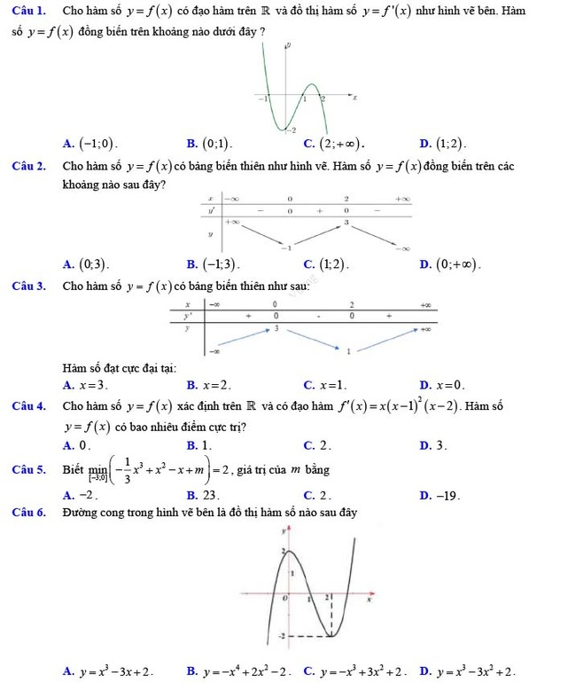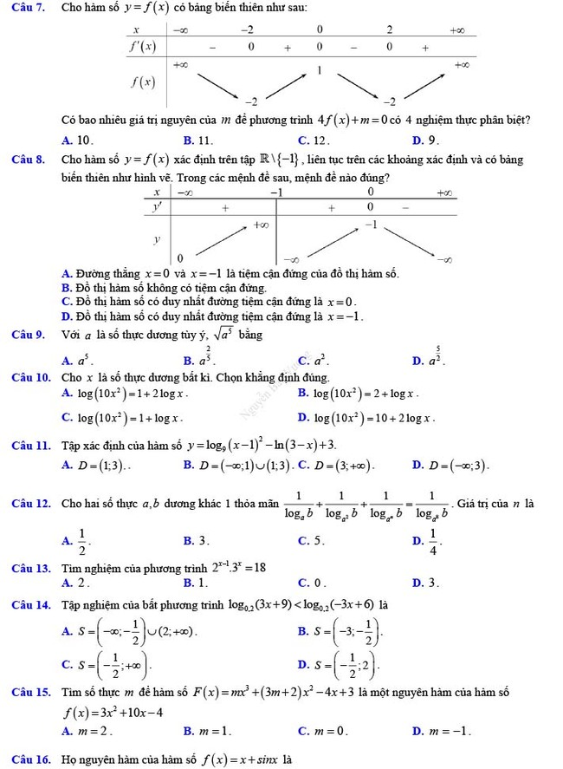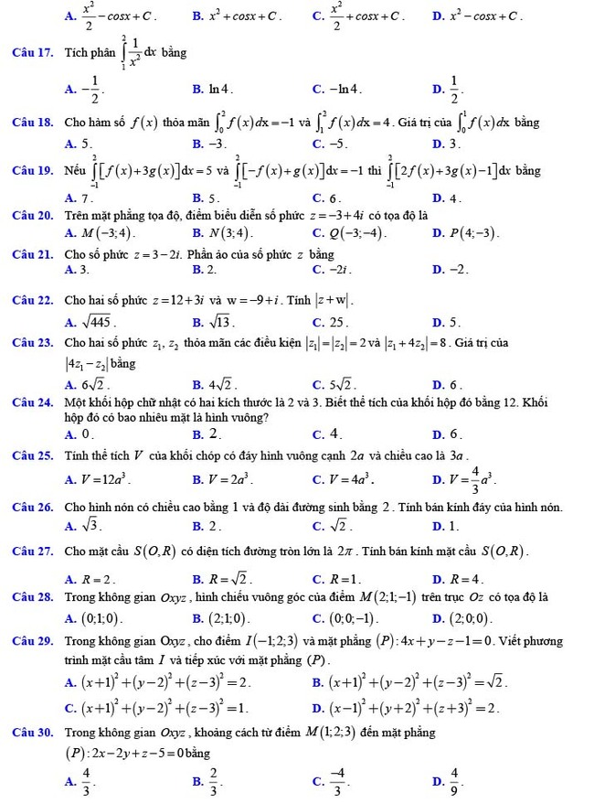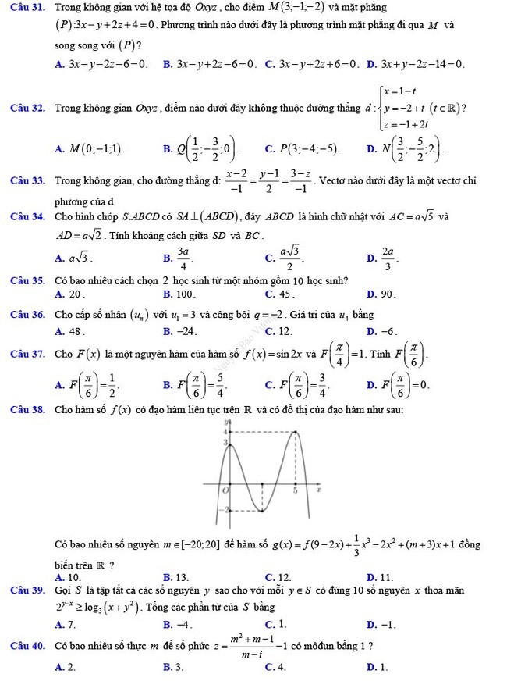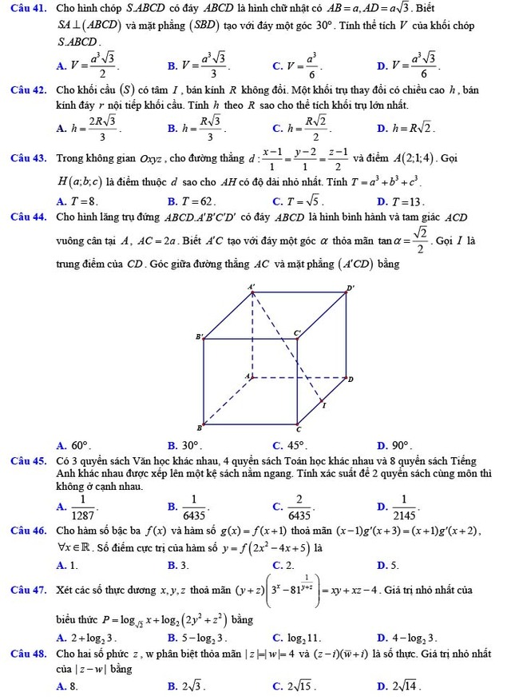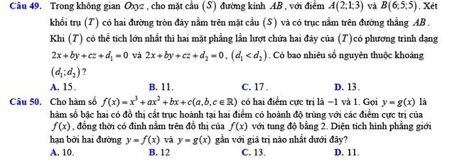
Dưới đây là bảng đáp án và phần lời giải chi tiết giúp các em đối chiếu và kiểm tra lại bài làm của mình:

[anchor data-parent="1" id="anc1653017172373"]Đáp án[/anchor] đề thi thử THPT Quốc gia 2022 môn Toán đề số 26
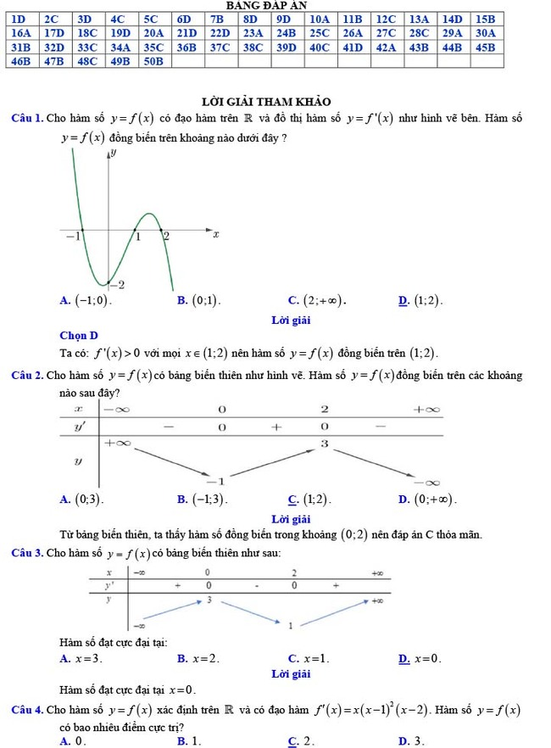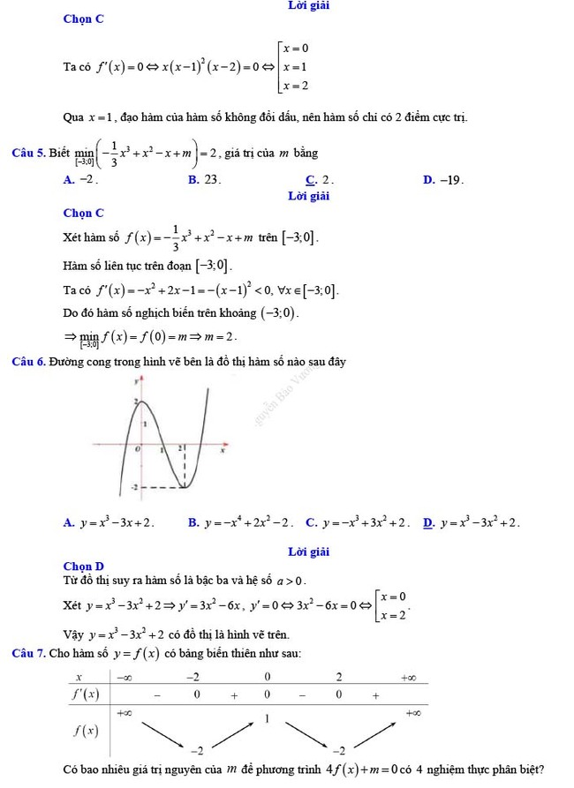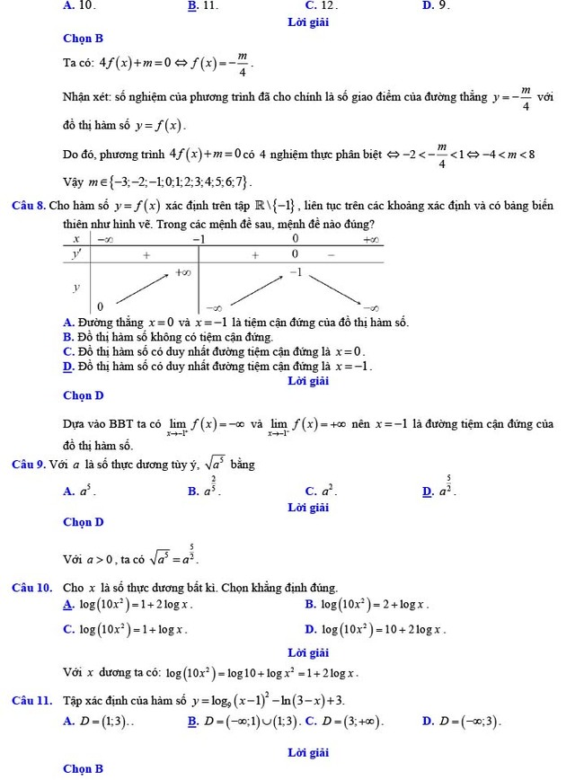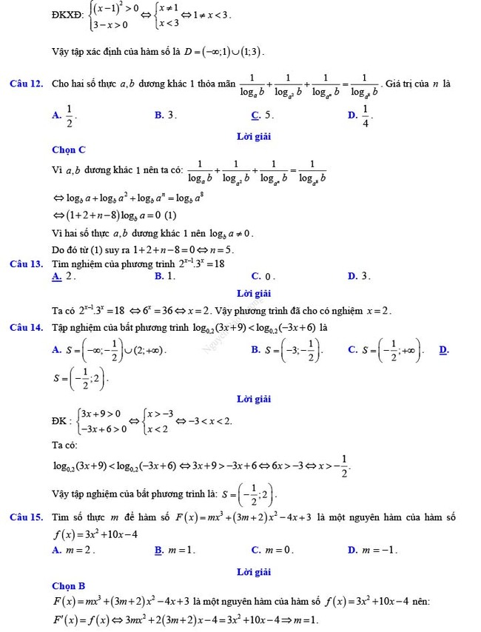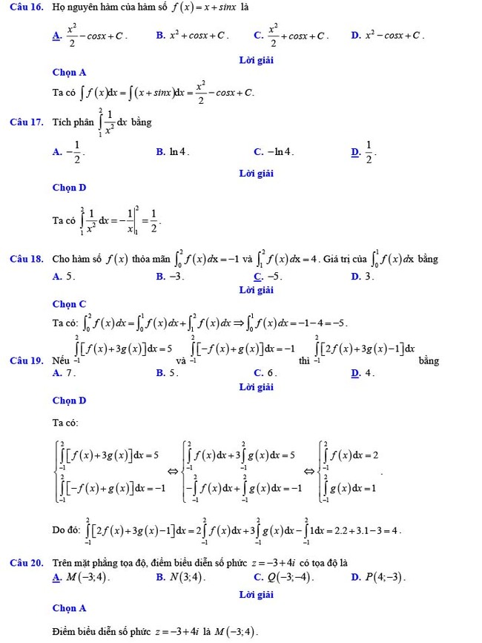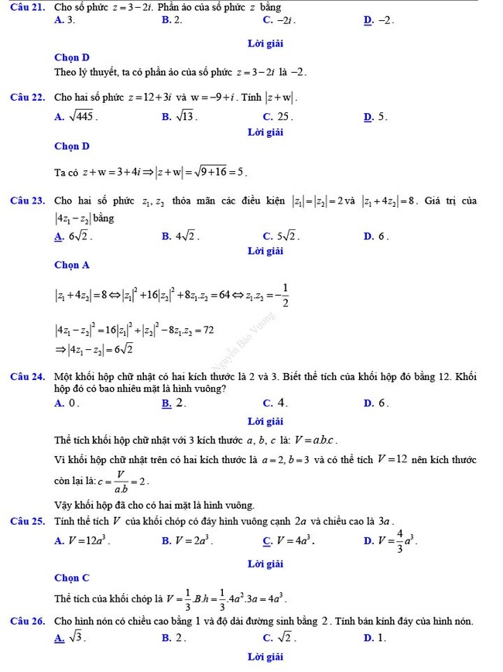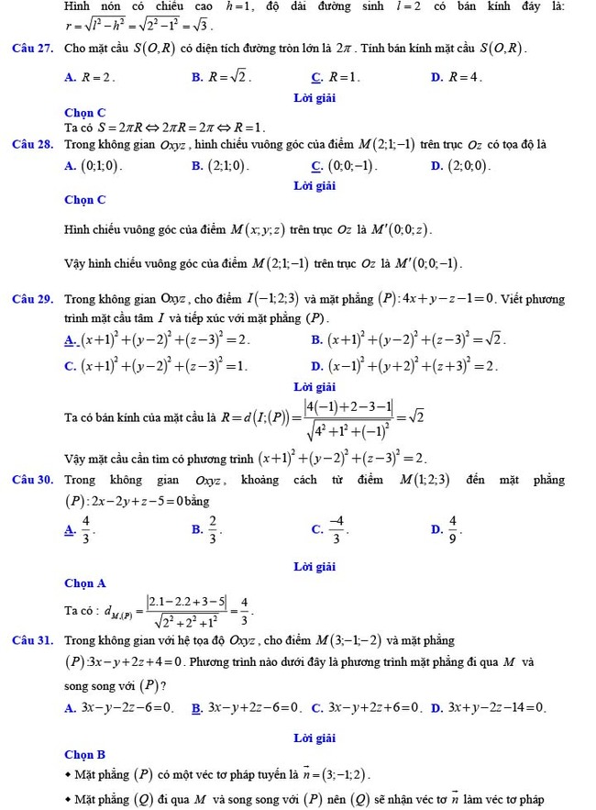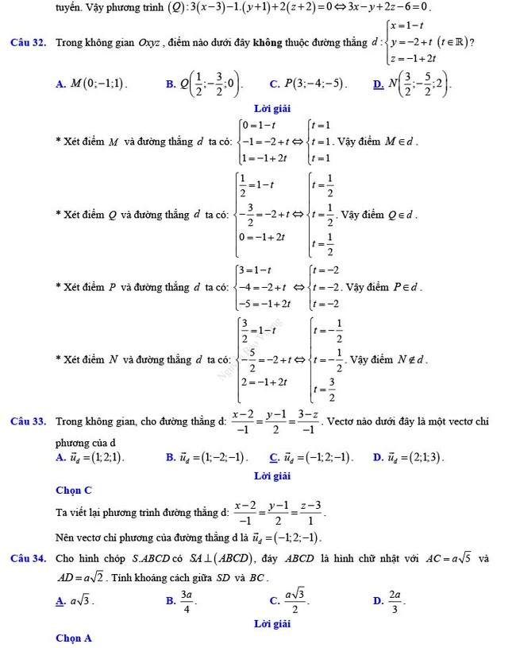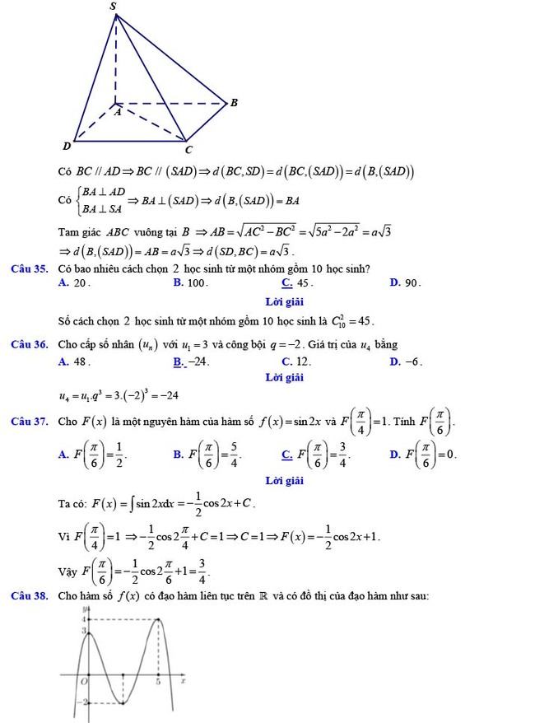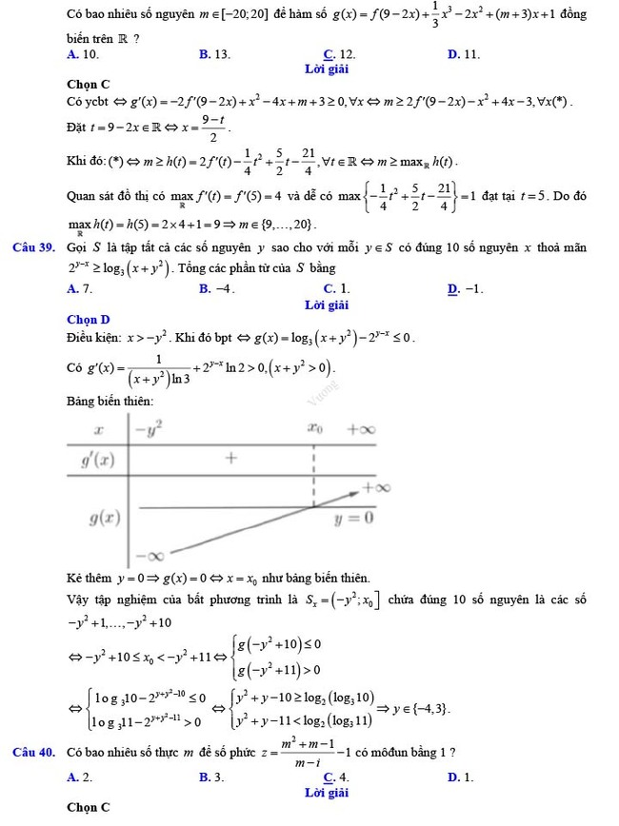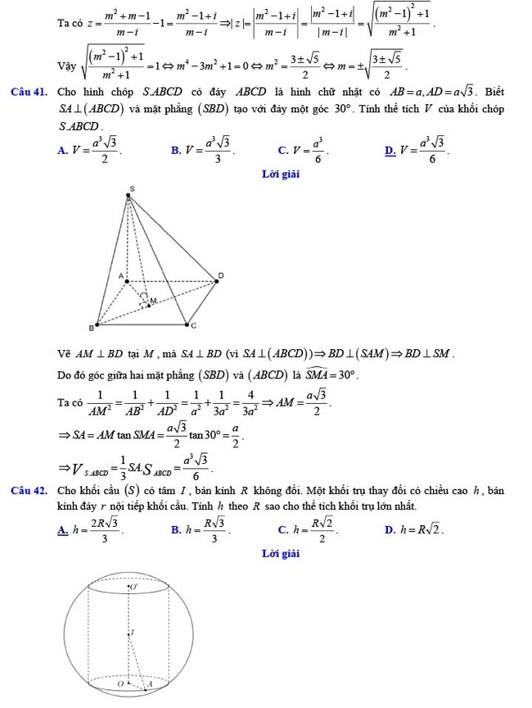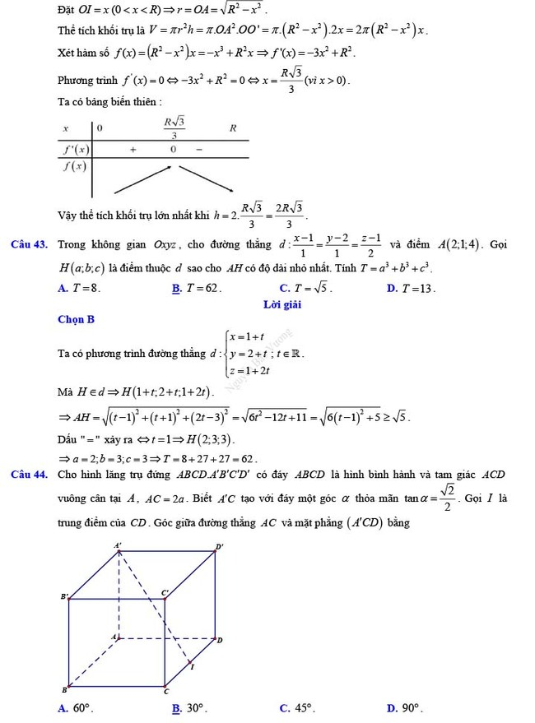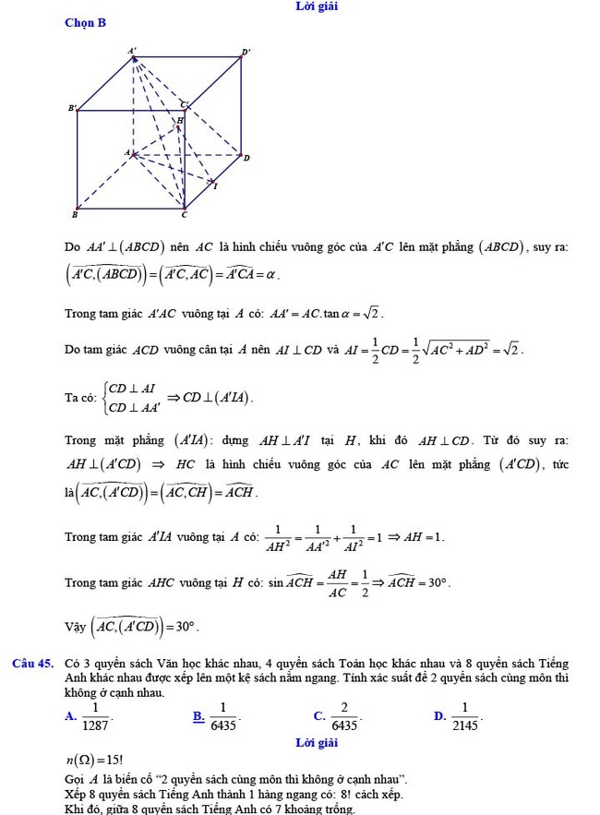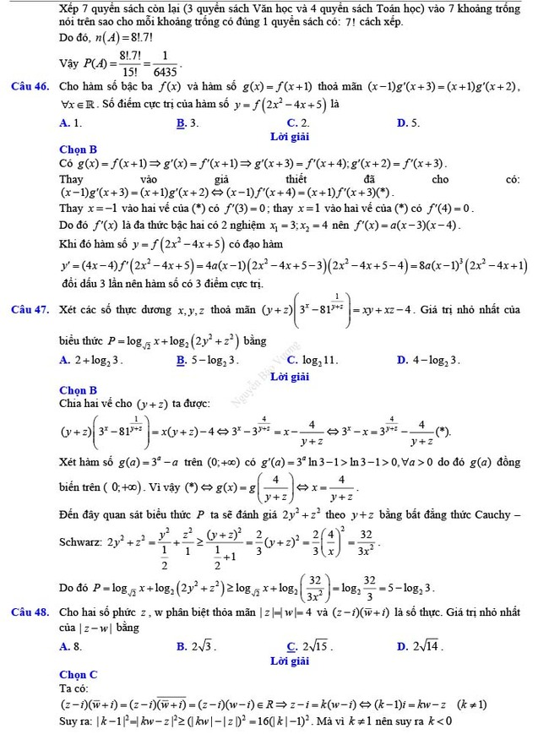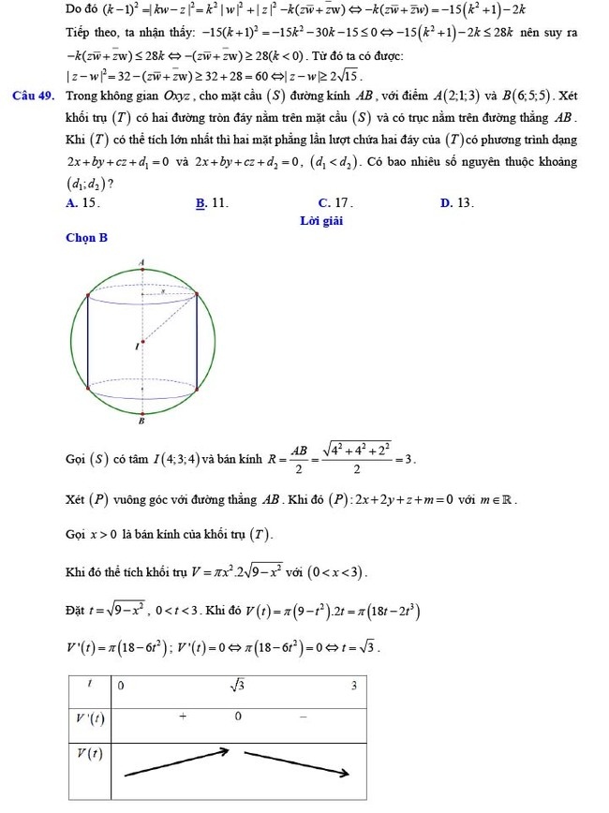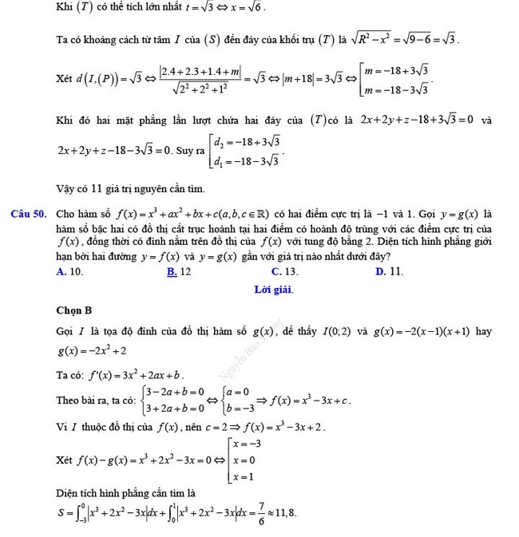
*Nguồn: Thầy Nguyễn Bảo Vương
-/-
Mong rằng với đề thi thử THPT Quốc gia 2022 môn Toán đề số 26 trên đây sẽ giúp các em ôn tập thật tốt chuẩn bị cho kì thi quan trọng sắp tới. Đừng quên còn rất nhiều đề thi thử toán 2022 của các tỉnh thành trên cả nước được Đọc tài liệu cập nhật liên tục để các em ôn luyện. Chúc các em học tốt!

